NORINT PADĖTI, SVARBU ŽINOTI:

- Kai vaikas ištaria žodį netaisyklingai, neakcentuokite klaidos. Pakartokite žodį taisyklingai, neparodydami vaikui, kad jis suklydo. Pavyzdžiui: „blaskė“ – taip, tai braškė.
- Leiskite vaikui pačiam kuo daugiau kalba išreikšti savo norus, išlaukite. Nekalbėkite už vaiką. (Pavyzdžiui, vos vaikui parodžius į puodelį, neduokite jo į rankas).
- Jeigu vaikas netaria tam tikro garso, neprašykite vaiko kartoti ir ištarti to garso. Pavyzdžiui, jeigu vaikas netaria garso „ž“, nereikėtų prašyti: pasakyk „Žžžžžž“. (Siekiant, kad vaikas neįgytų baimės bandyti tarti žodžių su šiuo garsu, baimindamasis, kad ir vėl nepavyks). Siekdami išmokyti tam tikro garso, žaiskite žodinius žaidimus, kartokite skiemenuotes, sekite „garso“ pasakas (Žalias žiogas gyveno žolėje, kurioje žydėjo žibutės...).
- Kalbėkite viena pakopa sudėtingesne kalba, nei kalba pats vaikas („atia tia, dzy dzy, o papa, tū tū“ ir kt. – ne tik pakartoti garsažodį, bet ir papildyti vaiko kalbą, pasakyti taisyklingai: nori gerti? Važiuoja mašina? Nori stotis? Rieda traukinys? Kai vaikas jau kalba jungdamas du žodžius, pereikite prie trijų. Pavyzdžiui: 1) Mama; 2) Mama eina. Kur mama? 3) Mama eina namo. Kur mamos batai?
- Vartokite bendrinius žodžius (mašina, katė, kėdė...) kasdienėje kalboje, o žaisdami mokykitės pavadinti daiktus maloniai: lėlė – lėlytė; šuo – šuniukas; kėdė – kėdutė...
- Išnaudokite kasdienes situacijas, pasakokite ir rodykite vaikams aplinką, komentuokite, skatinkite vaiką komentuoti. Keliaudami pasakokite apie matomus daiktus bei situacijas.
- Daug skaitykite, dainuokite dainas, skatinkite vaiką pamėgdžioti žodžių tarimą.
- Mokykitės apibendrinančių sąvokų – žaislai, vaisiai, daržovės, paukščiai, gyvūnai, drabužiai, baldai, indai, maisto produktai. Įvardykite atskirus pavadinimus, po to apibendrinkite, kas jie visi kartu yra. (Plečiamas žodynas, mokomasi apibendrinti)
- Mokykitės sudaryti daugiskaitą – (obuolys – obuoliai, žaislas – žaislai, medis – medžiai, debesis – debesys ir t.t.) (Mokykite per paveikslėlius, realių objektų rodymą, patys įvardydami)

Kalbos raidą skatinančios veiklos
Smulkiosios motorikos tikslinimas:
- Dainelių, skiemenuočių metu atliekami judesiai rankomis, pirštų mankštelės: pirštais imituojamas lietus, vandens taškymas, gręžimas, gyvūnų judesiai, lipimas į kalną, čiuožimas nuo kalno, ėjimas keliu, krūmų praskleidimas bei kt. Galima sukurti pirštų judesių mokantis eilėraštukus, dainuojant dainas.
- Įvairių smulkių objektų rinkimas, rūšiavimas ir dėliojimas: žaisliukai, lego, dėlionės, pupos, žirniai...
- Masažinių kamuoliukų sukimas delnais ir pirštais, suspaudimas;
- Piešimas (kreidelėmis, pieštukais), karpymas, lipdymas, karoliukų ar makaronų vėrimas bei daug kitų pirštų judesius skatinančių veiklų.

Artikuliacinio aparato judesių tikslinimas, žodyno plėtimas, kalbos ritmo pajautimas:
- Dainelių dainavimas, jose esančių garsų bei žodžių kartojimas;
- Artikuliacinės mankštos atlikimas (5-8 kartus kartoti, 5min. per dieną kiekvieną pratimą: caksėti, kaip arkliukas joja, nulaižyti abi lūpas pakaitomis liežuviu, prunkšti lūpomis, išsižiojus liežuvį judinti į šonus iki lūpų kampučių, bandyti liežuviu pasiekti nosį, smakrą, iškišti smailų, platų liežuvį);
- Spalvų, dydžių (didelis-mažas, didesnis-mažesnis, mažiausias-didžiausias), prielinksnių (ant, po, į, iš, virš, šalia, už, per), veiksmažodžių (kaitymas laikais – ką veikia? Ką veikė? Ką veiks?), daiktavardžių mokymasis pasitelkiant įvairias priemones: pasakas, knygeles, paveikslėlius, realius daiktus ir sukurtas situacijas.
- Skiemenuočių kartojimas (Apie blynų kepimą, važiavimą mašina, saldaus medaus valgymą bei kt.)
- Mokymasis pasakoti rišlų tekstą, žiūrint į siužetinius paveikslėlius (keli paveikslėliai, kurias parodoma trumpa istorija). Iš pradžių, užduodant orientacinius klausimus, galiausiai – savarankiškai.

Foneminio suvokimo ugdymas (gebėjimas klausa skirti garsus):
- Skirtingai skambančių daiktų garsų nustatymas (užsimerkus išgirsti, kuris barškutis, žaislas, garsą skleidžiantis objektas skambėjo iš 2-6 skambančių daiktų);
- Gyvūnų skleidžiamų garsų priskyrimas tam tikram gyvūnui (klausant garso įrašų ar tikrų gyvūnų);
- Mokymasis diferencijuoti tyliai-garsiai sakomą informaciją, suvokti šių sąvokų skirtumus, gebėti pagal nurodymą pakartoti tylų ar garsų tarimą;
- Galiausiai – tam tikro nurodyto garso išskyrimas įvairių garsų eilėje, skiemenyse, žodžiuose (Pvz.: kai išgirsi, kad sakau A, suplok, „pagauk garsiuką“. Vėliau pereinama prie sudėtingesnių garsų. Pvz. su garsu Š:
iš pradžių garsų eilėje (A, O, Š, Y, Š, E, R, Š...);
Vėliau skiemenyse (ŠA, OP, NA, ŠU, FA, LĖ, ŠE...)
Galiausiai – žodžiuose (ŠAKA, MAMA, LĖLĖ, OŠĖ, KATĖ, ŠAKUTĖ, ŠUKOS, DĖDĖ..).

Dainelės ir skiemenuotės

„Lyja lyja lietus“
Lyja lyja lietus (barbename pirštais),
sušlapina vaikus (taškome nuo pirštų).
(Prieš kiekvieną posmelį kartojamos abi eilutės, po to vėl pakartojama pirma eilutė ir peršokama į posmelį)
- Paukšteliai skrenda į namus (plasnojame rankomis) x2
Plast plast x6
- Kiškučiai šoka į namus (rankomis imituojame kiškučių šokavimą) x2
Opa opa opapa x4
- Gyvatės šliaužia į namus (rankomis imituojame besirangančias gyvates)
Viena gyvatė pikta, pikta gyvatė sako ššššš (piktas veidas)
Linksma gyvatė sako sssss (šypsomasi)
- Meškučiai bėga į namus (barbenama kumščiais) x2
Bum bum x4
- Vaikučiai bėga į namus
Bėga bėga (kartojama ir viena ranka pirštais bėgama per kitą ranką).

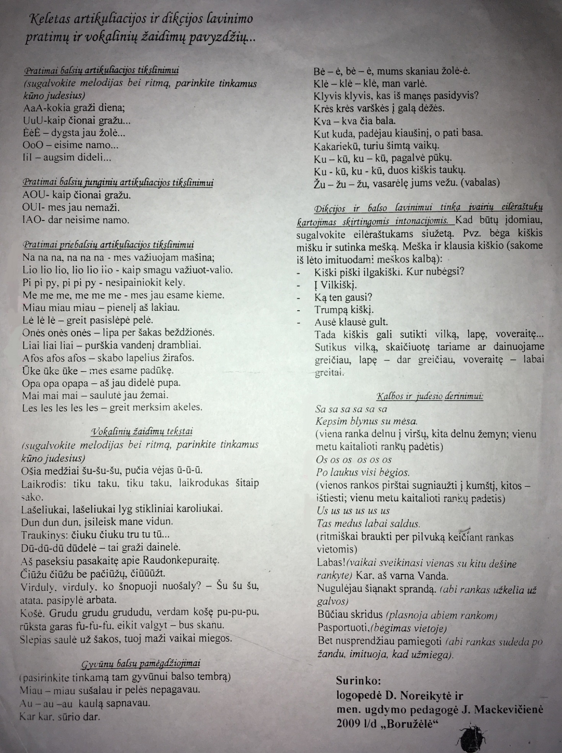

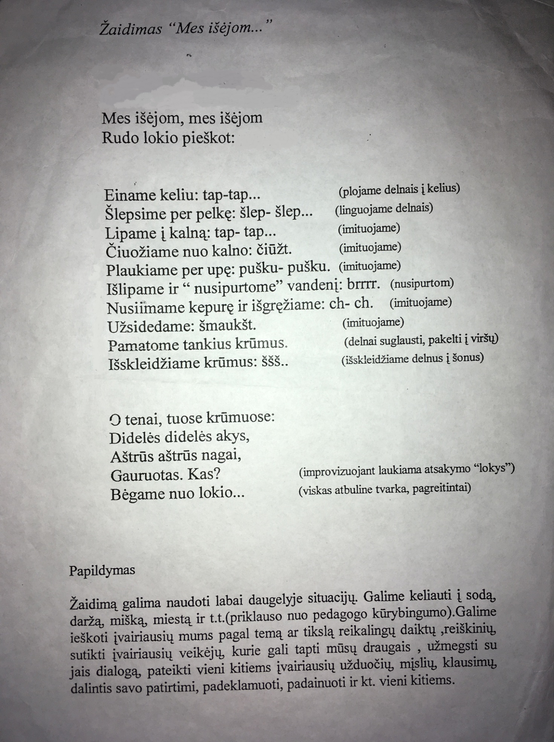
SĖKMĖS!
logopedė Viktorija Domarkaitė

